题号 | 一 | 二 | 三 | 四 | 五 | 六 | 七 | 八 | 总成绩
得分
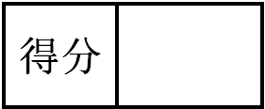一、选择题（共40分，每小题1分）
请使用2B铅笔将答案填涂在答题卡上，否则不得分。
二、编程题（30分，每题10分）

1．

2.

------------------------------------------------------------------------------------------------------

3．

三、编程题（30分，每题10分）

4．

-------------------------------------------------------------------------------------------------------

5．

6.

说明：本试卷仅用于帮助学生了解期末考试题型和考试范围之用，样卷内容并非期末考试试卷内容。

一、选择题（共40分，每小题1分）
（注意：请将答案使用2B铅笔填涂到答题卡上，否则不得分。）

1．在程序执行时，（1）的值可以发生改变。
A）变量 B）常量
C）符号常量 D）地址
2．以下各项中，（2）是正确的C语言标识符。
A）area5 B）ab?d
C）3triangle D）if
3．以下表示数学式(3xy)/(ab)的C语言表达式中，错误的是（3）。
A）3*x*y/a/b B）x/a*y/b*3
C）3*x*y/a*b D）x/b*y/a*3
4．以下关于输入输出格式说明符的说法错误的是（4）。
A）int的输入格式符是%d
B）float的输入输出格式符是%f
C）double的输入格式符是%df
D）char输入输出格式符是%c
5．已知数字字符'0'的ASCII值为48。以下程序运行后的输出结果是（5）。
void main()
{ char b='0';
b=b+2;
printf("%c,%d",b,b);
}
A）48,50 B）0,2
C）2,50 D）0,48
6．以下程序运行后的输出结果是（6）。
void main()
{ float x=3.8;
int y=5,s ;
s=x+y/3+y%2;
printf("%d",s);
}
A）3 B）4 C）5 D）6
7．以下程序段执行后，k的值是（7）。
int k=2,a=3,b=4;
k*=a+b;
A）2 B）10 C）12 D）14
8．已知x=3.5，y=6.3，则(int)(x+y)的值是（8）。
A）7 B）8 C）9 D）10
9．以下选项中，能正确描述当变量x符合条件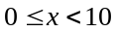时为真，否则为假的C语言表达式是（9）。
A）
B）
C）0<=x&&x<10
D）0<=x and x<10
10．以下程序输入整数a,b，当a<b时将其反序。请将程序补充完整。
main()
{ int a,b,t;
scanf("%d%d",&a,&b);
if(a<b)
{ t=a;
（10） ;
（11） ;
}
printf("%d %d\n",a,b);
}
（10）A）a=b B）b=a C）t=b D）b=t
（11）A）a=b B）b=a C）t=b D）b=t
11．执行以下程序，分别从键盘上输入0和5，输出结果分别是分别是（12）。
void main()
{ int a;
scanf("%d",&a);
switch(a)
{ case 0: printf("00");
case 1:printf("11");
break;
default:printf("22");
}
}
A）00 22 B）00 11 22
C）00 11 D）11 22
12．已经定义int a=1,b=2，则条件表达式a<b?a+b:a-b的值是（13）。
A）3 B）1 C）-1 D）2
13．以下说法错误的是（14）。
A）可以用do while语句实现的循环一定可以用while语句实现
B）可以用for语句实现的循环一定可以用while语句实现
C）可以用while语句实现的循环一定可以用for语句实现
D）do while和while语句的区别仅在于"while"出现的位置不同
14．以下程序的运行结果是（15）。
void main()
{ int s=1, i=5;
while(i>=2)
{ s=s*i;
i--; i--;
}
printf("%d ",s);
}
A）10 B）15 C）90 D）120
15．以下程序的运行结果是（16）。
void main()
{ int s=0, i=1;
do
{ s=s+2*i;
i++;
}while(i<=4);
printf("%d ",s);
}
A）5 B）10 C）15 D）20
16．语句的循环次数为（17）。
for(x=1;x<=10;x=x+2)
printf("x");
A）10 B）9 C）5 D）3
17．以下程序计算1~100中所有奇数的和，请将程序补充完整。
void main()
{ int i,sum=0;
for(i=1;i<=100;i++)
{ if (i%2==0) （18） ;
（19） ;
}
printf("%d\n",sum);
}
（18）A）continue B）break
C）sum++ D）sum=sum+i
（19）A）continue B）break
C）sum++ D）sum=sum+i
18．以下程序的运行结果是（20）。
void main()
{ int i,k;
for(i=3;i<=4;i++)
for(k=1;k<=2;k++)
printf("*");
printf("#");
}
A）**#**# B）##*##* C）*****# D）####*
19．已经有一维数组的定义“int a[10],i=4;”，以下数组元素的引用中错误的是（21）。
A）a[3] B）a[3+4]
C）a[10] D）a[i]
20．以下程序的功能是计算下标为偶数的元素的和，请将程序补充完整。
void main()
{
int a[10]={1,2,3,4,5,6,7,8,9,10};
int i,sum=0;
for(i=0;i<=9; （22） )
（23） ;
printf("%d\n",sum);
}
（22）A）i++ B）i=i+2
C）i-- D）i=i-2
（23）A）sum=sum+i
B）sum=sum+1
C）sum=sum+2
D）sum=sum-i
21．以下程序的运行结果是（24）。
void main()
{int a[3][3]={1,2,3,4,5,6, 7,8,9};
int i;
for(i=0;i<3;i++)
printf("%d",a[i][2-i]);
}
A）123 B）246 C）159 D）357
22．以下程序的运行结果是（25）。
void main()
{char s[]="abcd1234ABCD";
int i,n=0;
for(i=0;s[i]!='\0';i++)
if (s[i]>='a'&&s[i]<='z')
n++;
printf("%d",n);
}
A）4 B）8 C）12 D）0
23．在C语言中，main()函数的位置（26）。
A）必须在被调用的函数之前
B）必须在程序的开始
C）必须在程序的最后
D）可以在被调用函数的前边或者后边
24．以下程序的运行结果是（27）。
void fun(int x,int y)
{ int t;
t= x; x=y; y=t;
}
void main( )
{ int a=5,b=6;
fun(a,b);
printf("%d %d", a, b);
}
A）5 6 B）6 5 C）5 5 D）6 6
25．有以下函数定义和数组定义“int a[100];”，正确的调用语句是（28）。
void fun(int x[],int n)
{......
}
A）fun(a,100);
B）fun(a[100],100);
C）fun(a100);
D）fun(a0,100)
26．以下程序的功能只保留字符串的小写字母，请将程序补充完整。
void fun(char s[])
{ int i,j;
for(i=0,j=0; （29） ;i++)
if (s[i]>='a'&&s[i]<='z')
{ （30） ;
j++;
}
s[j]='\0';
}
void main()
{ char s[100]="abc123abc123abc";
（31） ;
puts(s);
}
（29）A）s[i]!='\0'
B）s[i]=='\0'
C）s[i]!='0'
D）s!='0'
（30）A）j=i
B）s[j+1]=s[j]
C）s[i+1]=s[j]
D）s[j]=s[i]
（31）A）fun(s)
B）s=fun()
C）s=fun
D）fun=s
27．以下程序的运行结果是（32）。
void fun()
{ static int a=0;
a=a+2;
printf("%3d",a);
}
void main()
{ fun();fun();fun();}
A）123 B）2 4 6
C）1 3 5 D）3 4 5
28．使用NS流程图设计算法，输入三位整数，判断它是否水仙花数。水仙花数是指各位数字的立方和等于该数本身的整数。例如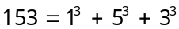，所以153为水仙花数。
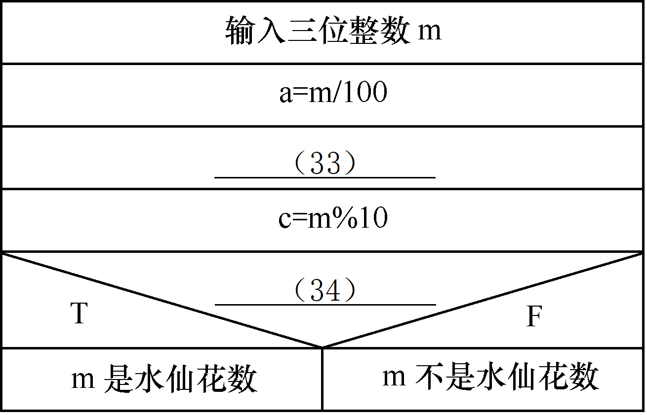

（33）A）b=m/10%10
B）b=m%100
C）b=m/10
D）b=m%10/10
（34）A）m==a+b+c
B）m=a*b*c
C）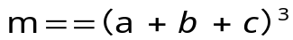
D）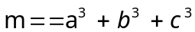
29．使用NS流程图设计算法，利用格里高利公式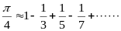，求圆周率，要求最后一项绝对值小于。
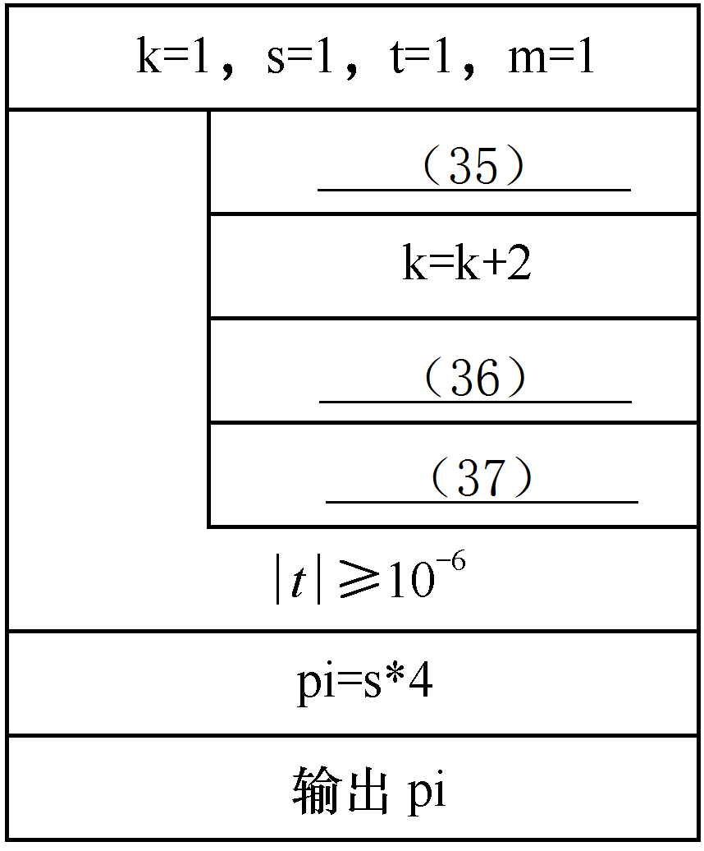
（35）A）m=1 B）m=-1
C）m=-m D）m=m
（36）A）t=m*k B）t=m/k
C）t=k/m D）t=t*m/k
（37）A）s=s+t B）s=s+m/k
C）s=s+m*k D）s=s+k/m
30．使用NS流程图设计算法，用“起泡法”把一维数组的n个元素按从小到大的顺序排列并输出。
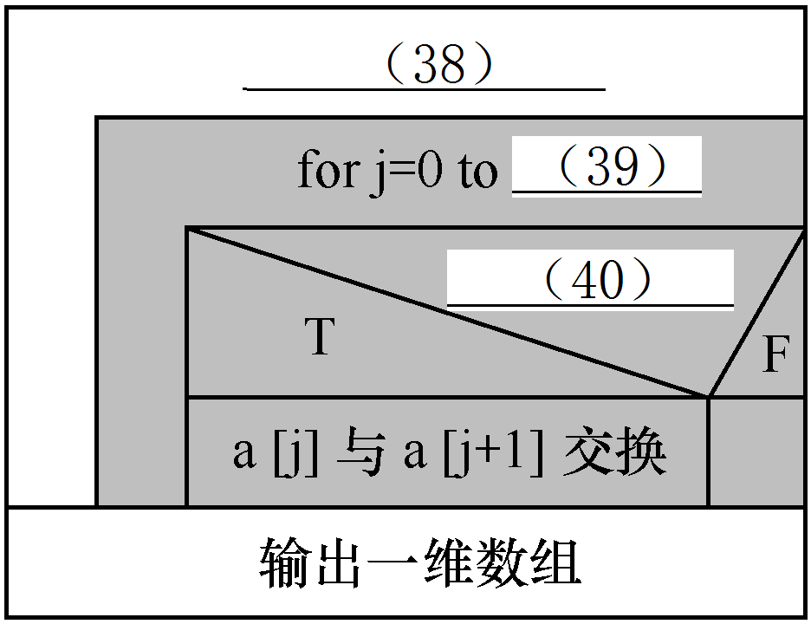
（38）A）for i=1 to n-1
B）for i=0 to n
C）for i=1 to n
D）for i=0 to n-1
（39）A）i
B）n-1-i
C）n-i
D）n
（40）A）a[j+1]>a[j]
B）a[j]>a[j+1]
C）a[j]>a[i]
D）a[i]>a[j]

二、编程题（30分，每题10分）
1．编写程序,输入x，求f(x)函数的值。
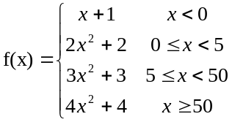
2．编写程序，求解搬砖问题：48块砖48人搬，男一次搬4块，女一次搬3块，2个小儿一次抬1块，要求1次搬完。问需男、女和小儿各多少人。
3．编写程序，完成以下任务：
（1）定义一个能存放100个学生成绩的一维数组。
（2）向数组中输入或者赋给[0,100]之间的随机整数。
（3）输出数组的所有元素。
（4）分别统计其中奇数和偶数的个数，以及奇数和偶数的平均值。
三、编程题（30分，每题10分）
4．编写程序，完成以下任务：
（1）定义10行10列的二维数组
（2）向数组输入或者赋给随机整数[0,100]。
（3）按照行列方式输出该二维数组。
（4）求出数组中所有元素的最大值和最小值。
5．编写并调用函数：
（1）编写函数triangle，参数为三条边长，函数值为三角形的面积。
（2）在main()函数中输入三角形三条边，调用triangle函数，计算并输出三角形的面积。
6．编写并调用字符串处理函数：
（1）编写函数void fun(char s[])，将形参字符串中的所有小写字母变为大写字母，而大写字母变为小写字母。例如，字符串 " ABCD,abcd,1234"，转换后为" abcd,ABCD,1234"。
（2）在main()函数中，定义一个字符数组,调用fun()函数进行大小写转换,输出处理后的字符串。

一、选择题（共40分，每小题1分）
题号 | (1) | (2) | (3) | (4) | (5) | (6) | (7) | (8) | (9) | (10)
答案 | A | A | C | C | C | C | D | C | C | A
题号 | (11) | (12) | (13) | (14) | (15) | (16) | (17) | (18) | (19) | (20)
答案 | D | B | A | D | B | D | C | A | D | C
题号 | (21) | (22) | (23) | (24) | (25) | (26) | (27) | (28) | (29) | (30)
答案 | C | A | A | D | A | D | A | A | A | D
题号 | (31) | (32) | (33) | (34) | (35) | (36) | (37) | (38) | (39) | (40)
答案 | A | B | A | D | C | B | A | A | B | B
二、编程题（20分，每题10分）

1.
#include <stdio.h>
void main()
{ float x,y;
printf("请输入x:");
scanf("%f",&x);
if (x<0)
y=x+1;
else if (x<5)
y=2*x*x+2;
else if (x<50)
y=3*x*x+3;
else
y=4*x*x;
printf("f(x)=%f",y);
}
2．
#include <stdio.h>
void main()
{ int x,y,z;
for(x=0;x<=9;x++)
for(y=0;y<=36;y++)
{ z=36-x-y; //比前一个方法少一层循环
if (4*x+3*y+0.5*z==36)
printf("%d %d %d\n",x,y,z);
}
}

三、编程题（20分，每题10分）

3.
#include <stdio.h>
#include <stdlib.h> //如果用rand()则必须包含
#include <time.h> //如果用rand()则必须包含
void main()
{ int a[100],i,s0,s1,n0,n1,ave0,ave1;
//赋值
srand(time(0)); //如果用rand()则必须有这句话
for(i=0;i<=99;i++) //赋给随机数
a[i]=rand()%1000; //数的范围是0~999
//输出
printf("shuzuwei");
for(i=0;i<=99;i++)
printf("%4d",a[i]);
//处理
n0=0;n1=0;s0=0;s1=0;
for(i=0;i<=99;i++)
if (a[i]%2==0)
{ n0++; //计数
s0+=a[i]; //求和
}
else
{ n1++;
s1+=a[i];
}
printf("偶数个数%4d 奇数个数%4d",n0,n1);
printf("偶数平均%4d 奇数平均%4d",ave0,ave1);}
4．
#include <stdio.h>
#include <stdlib.h>
#include <time.h>
#define M 10
#define N 10
void main()
{ int a[M][N],i,j,k=0,max,min;
// 给数组元素键盘赋值
srand(time(0));
for(i=0;i<M;i++)
for(j=0;j<N;j++)
a[i][j]=rand()%1000;
//实现二维数组输出为方阵的方法
for(i=0;i<M;i++)
{ for(j=0;j<N;j++)
printf("%4d",a[i][j]);
printf("\n");
}
max=a[2][1]; //随便假设数组中某个元素为最大值
min=a[2][1];
//遍历二维数组，挨个比较求最大值
for(i=0;i<M;i++)
for(j=0;j<N;j++)
{
if(max<a[i][j])
{ max=a[i][j]; }
if(min>a[i][j])
min=a[i][j];
}
printf("\n 最大值%3d,下标%d,%d",max);
printf("\n 最小%3d",min);
}

四、编程题（20分，每题10分）

5．
#include <stdio.h>
#include <math.h>
float triangle(float a, float b, float c)
{ float s,area;
s=(a+b+c)/2;
area=sqrt(s* (s-a)* (s-b)* (s-c));
return area;
}
void main()
{ float a,b,c;
printf("请输入三角形三条边长：");
scanf("%f%f%f",&a,&b,&c);
printf("三角形面积为：%f", triangle(a,b,c) );
}

6．
#include <stdio.h>
int fun(char s[])
{ int i;
for(i=0; s[i]!=0; i++)
if (s[i]>='a' && s[i]<='z')
s[i]=s[i]-32;
else if (s[i]>='A' && s[i]<='Z')
s[i]=s[i]+32;
}
void main()
{ char s[100];
printf("请输入字符串：");
gets(s);
fun(s);
printf("转换后字符串为：%s", s); }

